**原子结构应用拓展之原子的核式结构模型-课后练习**

1．提出原子核式结构模型的科学家是

A．汤姆孙 B．赫兹 C．卢瑟福 D．麦克斯韦

2．关于卢瑟福的粒子散射实验，下列叙述中与得到的实验结果相符的是（ ）

A．所有粒子穿过金箔后偏转角度都很小

B．大多数粒子发生较大角度的偏转

C．向各个方向运动的粒子数目基本相等

D．极少数粒子产生超过90°的大角度偏转

3．关于粒子散射实验，下列说法正确的是

A．实验器材：放射源、金箔、荧光屏、显微镜

B．金箔的薄厚对实验无影响

C．如果改用铝箔就不能发生散射现象

D．实验装置放在真空中

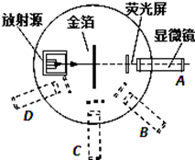4．卢瑟福*α*粒子散射实验装置如图所示，荧光屏和显微镜一起转至图中的*A*、*B*、*C*、*D*四个位置时，相同时间在荧光屏上观察到的闪光次数

A．在*A*位置最多

B．在*B*位置最多

C．在*C*位置最少

D．在*D*位置观察不到闪光

5．卢瑟福进行的α粒子散射实验现象表明

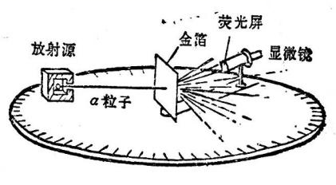A．在原子的中心有一个很小的核

B．原子核具有复杂结构

C．原子核集中了原子所有的质量

D．核外电子在绕核旋转

6．原子核式结构学说的主要内容是

A．原子是组成物质的最小微粒，是不可再分的

B．原子是一个球体，正电荷均匀分布在球内

C．原子中心有一个很小的核，原子的全部正电荷都集中在核内

D．原子中心有一个很小的核，原子的全部质量都集中在核内

7．不能用卢瑟福原子核式结构模型得出的结论是( )

A．原子中心有一个很小的原子核

B．原子核是由质子和中子组成的

C．原子质量几乎全部集中在原子核内

D．原子的正电荷全部集中在原子核内

8．关于卢瑟福的原子核式结构学说的内容，下列叙述正确的是（ ）

A．原子是一个质量分布均匀的球体

B．原子的质量几乎全部集中在原子核内

C．原子的正电荷和负电荷全部集中在一个很小的核内

D．原子核半径的数量级是 ${10}^{−10}m$

9．卢瑟福的原子核式结构学说初步建立了原子结构的正确图景，能解决的问题有（　　）

A．解释*α*粒子散射现象

B．用*α*粒子散射数据估算原子核的大小

C．结合经典电磁理论解释原子的稳定性

D．结合经典电磁理论解释氢光谱